

IS-912, Sistemas Expertos

Tercer Periodo 2020

Informe Proyecto de Clase

Elaborado por:

|  |  |
| --- | --- |
| **20121008840** | **Carlos Roberto Ramos Garcia** |

Catedrático: Erick Vladimir Reyes Marín

# Contenido

[Contenido 2](#_Toc53165142)

[Introducción 3](#_Toc53165143)

[Easy Creative 4](#_Toc53165144)

[Tipos de usuarios 6](#_Toc53165145)

[Diseños de pantallas 8](#_Toc53165146)

[Repositorio de Github 20](#_Toc53165147)

# Introducción

En el presente documento se detalla los primeros pasos de desarrollo del proyecto asignado en la clase de sistemas expertos en este se hablará de apartados importantes que encaminaran a la plataforma a una serie de funcionalidades que dependiendo el tipo de usuario que la utilice vera la calidad y diferencia con respecto a la competencia de este tipo de sistemas como servicio. Como principal enfoque se hablará que es y cómo se decidió llamar el proyecto, así como elementos necesarios que lo complementan como marca de servicio de creación de tiendas atraves del diseño de páginas web, también se detallara cosas importantes de la parte de diseño y estructuración de la plataforma, así como también de la manera de monetización al momento en que un usuario paga por características más avanzadas en la creación y edición de sitios web. De igual manera se mostrará los primeros avistamientos de pantallas en las interfaces de usuario y como todas estas están entrelazadas unas con otras para así crear un movimiento más orgánico entre transición y transición al momento de navegar por cualquier pantalla por parte de un usuario.

# Easy Creative

La presente idea de proyecto nace a raíz de la necesidad que tienen muchas empresas pequeñas o en crecimiento con respecto a la publicidad y distribución de los productos que producen o revenden de otros productores, esto genera un inconveniente ya que no pueden darse a conocer al público masivo en general, es por eso que Easy Creative busca el ofrecer una vía de solución en la construcción de sitios web muy completos en poco tiempo y sin tener mucho conocimiento en programación ya que la herramienta proporciona una serie de plantillas así como una interfaz amigable en la cual lo único que se necesita es colocar elementos en pequeñas páginas que luego serán sitios web asombrosos y con funcionalidades específicas para cada empresa que así lo construya.

Como idea principal se optó por un nombre sencillo, fácil de recordar y que diga lo que la herramienta busca trasmitirles a las compañías que se registren y usen el servicio, ya que al ser Easy Creative “fácil creativo” le da esa seguridad al usuario en este caso las empresas de que se trata de una herramienta muy intuitiva y fácil de usar y que no debe temer el aventurarse en crear sitios alucinantes para mostrar sus productos ya que al final entre más agradable y ergonómica es una interfaz más personas la visitaran y en ese transcurso compraran o rentaran los productos o servicios que esta disponga.

Como eslogan se pensó en algo que capte la idea de Easy Creative y motive al usuario a registrarse y probar cada característica que esta tenga en sus herramientas, el nombre de este eslogan es Think and do it haciendo referencia a “piensa y hazlo” incentivando así la creatividad de manera instantánea en cada individuo en crear lo que se le venga a la mente, promoviendo así la creatividad única en diseños de sitios web.

Como logotipo se optó por el mismo nombre de la herramienta ya que el crear logotipos con muchos elementos en pantallas tienden a desorientar a los usuarios de la idea principal y los hace muy olvidables en el tiempo por sus diseños tan radicales. Como colores principales se tienen el azul y gris suave para el logotipo, barra de navegación, submenús y ciertos apartados más específico de la plataforma, así como también un fondo blanco para las páginas de navegación dando así una apariencia más uniforme y limpia en la transición de pantalla en pantalla.

Los módulos a desarrollar que conformaran a todo el sitio son los siguientes:

* Módulo de registro
* Módulo de inicio de sección
* Módulo de recuperación de contraseña
* Módulos de usuarios
* Usuario administrador (visualización y gestión de empresas, gestión de planes, administración de plantillas o temas, editar/crear nuevos usuarios administradores)
* Empresas (administración de recursos, administración de páginas, configuración de sitios, registro de productos y categorías, añadir componentes por shortcuts, perfil de administración)
* Usuario tipo cliente (perfil de administración, método de pago, historial de compras, carrito de compras)

|  |  |
| --- | --- |
| **Logotipo** | **Logotipo con eslogan** |
| **D:\desktop\ingenieria en sistemas\Sistemas Expertos\Proyecto\logo_final.png** | **D:\desktop\ingenieria en sistemas\Sistemas Expertos\Proyecto\logo_final_eslogan.png** |

# Tipos de usuarios

Los tipos de usuarios básicos que podrá tener la plataforma serán:

* **Usuario Administrador:** Podrá visualizar las empresas registradas, eliminarlas o bloquearlas, además de crear y gestionar planes.
* **Usuario para empresas:** Podrá crear su propio sitio web para vender sus productos en este.
* **Usuario tipo cliente:** Podrá comprar productos ofrecidos por alguna empresa registrada atraves de un carrito de compras.

Los tipos de niveles de acceso que se establecen para los usuarios en Easy Creative son los siguientes:

* **Usuario Administrador:** será el encargado de administrar toda la plataforma, como podría ser visualizar y gestionar las empresas registradas con sus respectivos planes de uso, así como también gestionar estos de manera completa, también podrá administrar plantilla o temas que aparecerán por default, como mínimo deberá existir siempre un usuario administrador y este podrá crear nuevos usuarios administradores.
* **Usuario para empresas:** Podrá crear su propio sitio web para vender sus productos en este, además de poseer varios apartados como lo son administración de recursos, administración de páginas, configuración de sitios ya creados, registro y edición de productos, así como también categorías y visualización de su propia información privada y también el poder comprar un plan de características de la plataforma para mejorar sus herramientas actuales.
* **Usuario tipo cliente:** este usuario será el más limitado en el acceso de las características de la herramienta web pero aun así dispondrá de un apartado de visualización de perfil en caso de estar registrado, un historial de compras, un apartado de métodos de pago y un carrito de compras en el cual se almacenarán los productos listos para comprar.

Planes de compra disponibles para los usuarios tipo empresa:

* **Plan Free o gratis:** Este plan estará por default al momento en el que un usuario tipo empresa se registre en la plataforma este tendrá varias limitantes y carencias en características como lo sonno poder crear más de un número determinado de páginas en un sitio web, tamaño limitado de almacenamiento de recursos para su sitio web, registro de solo 3 categorías personalizadas, no poseer la característica de añadir shortcuts al sitio, así como también tener un editor HTML y CSS básico.
* **Plan Premium:** Este plan tendrá un precio de $9.99al mes y desbloqueara muchas de las carencias que se presentan en el plan Free, además de añadir editores más completos y funcionales en HTML y CSS.
* **Plan Gold:** Este plan tendrá un precio de $14.99 al mes y heredará todas las características de plan Premium añadiendo así un mejor posicionamiento en las búsquedas de productos por categorías.

# Diseños de pantallas

Inicio de sesión

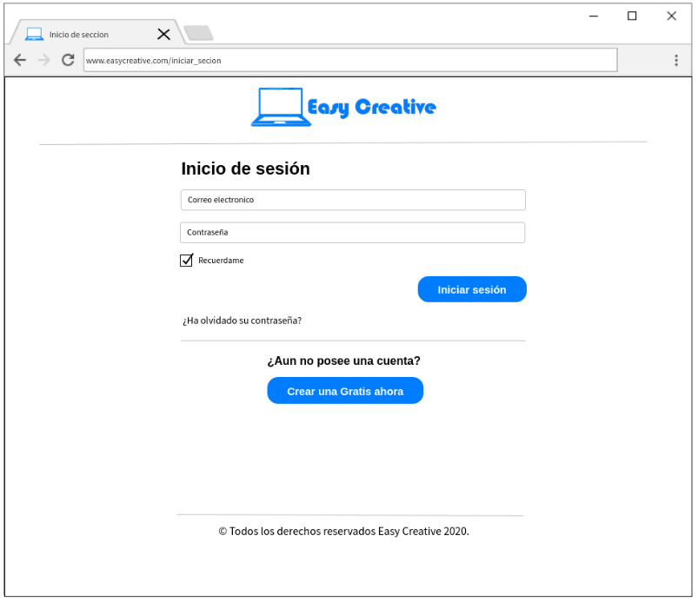

Registro de usuario

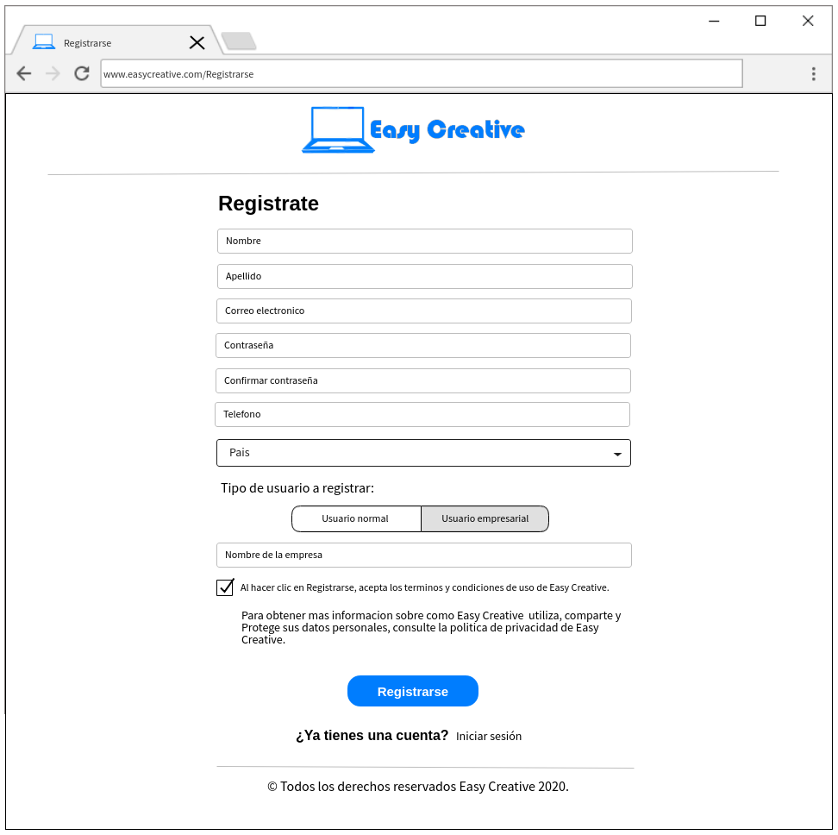

Recuperación de cuenta

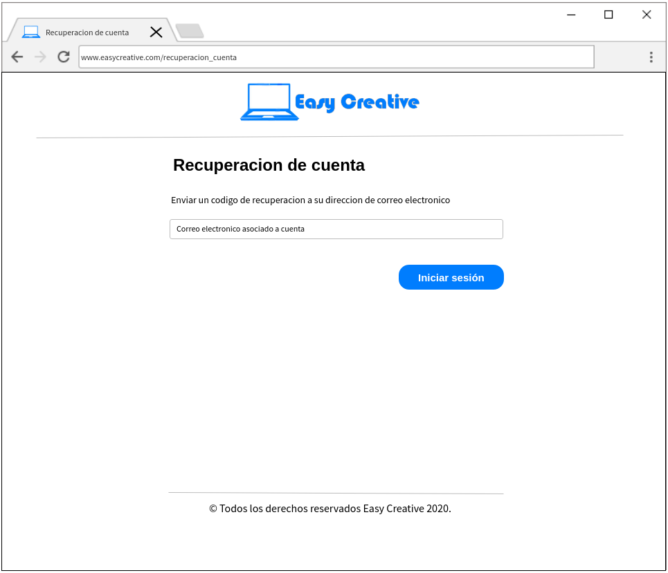

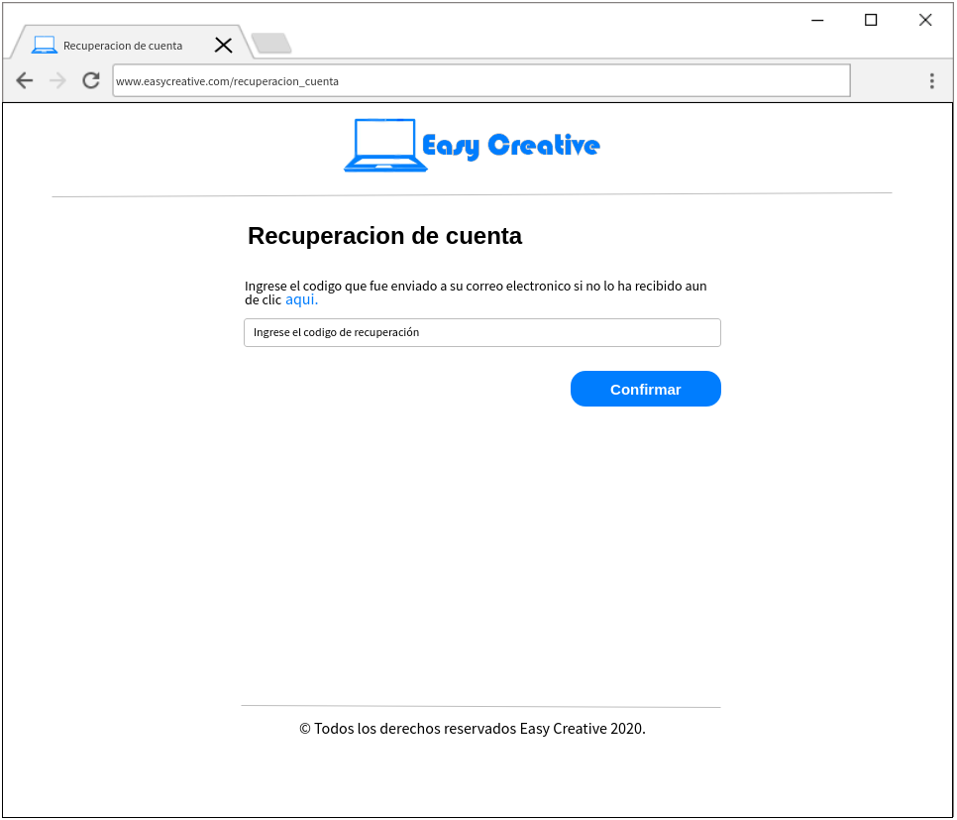

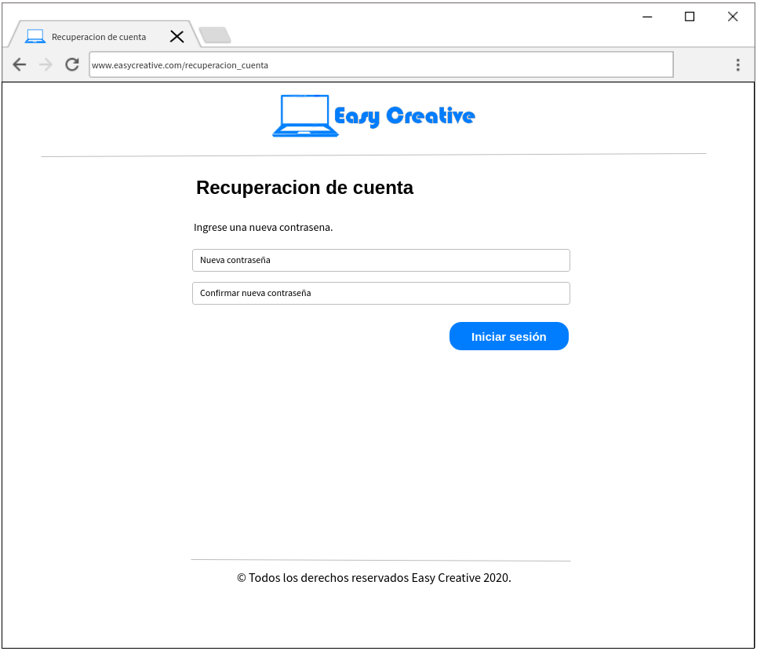

Pantallas de usuario tipo administrador

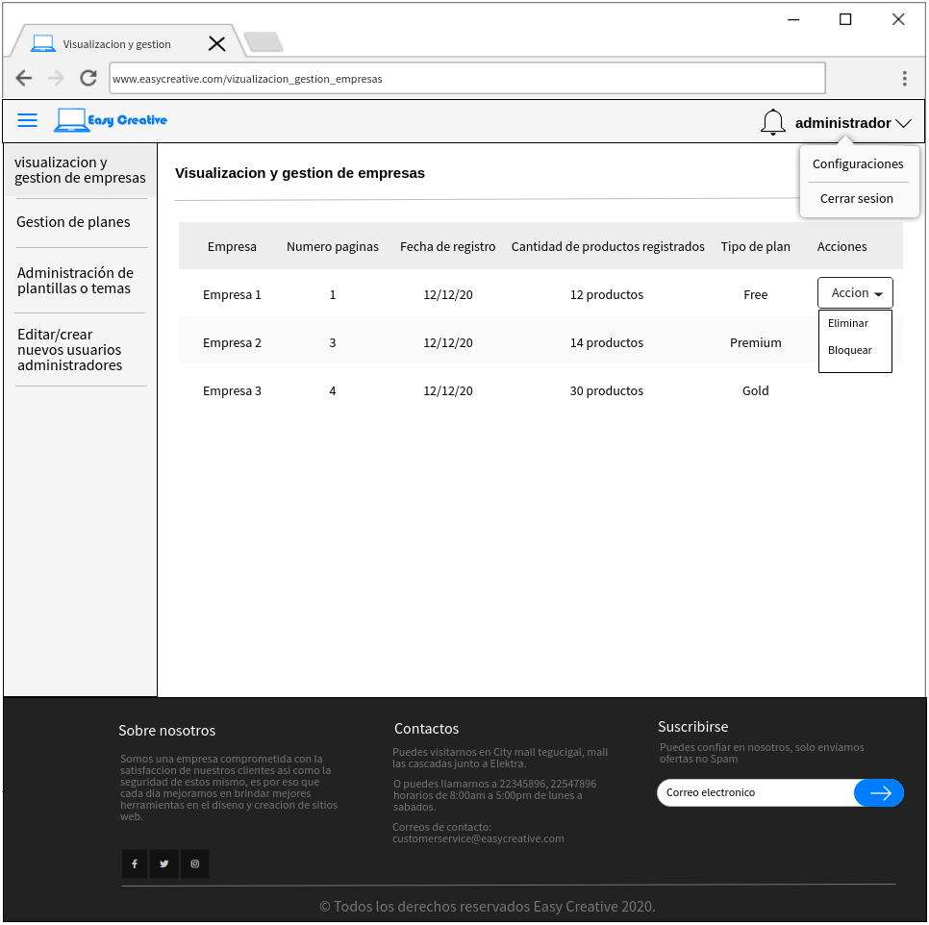

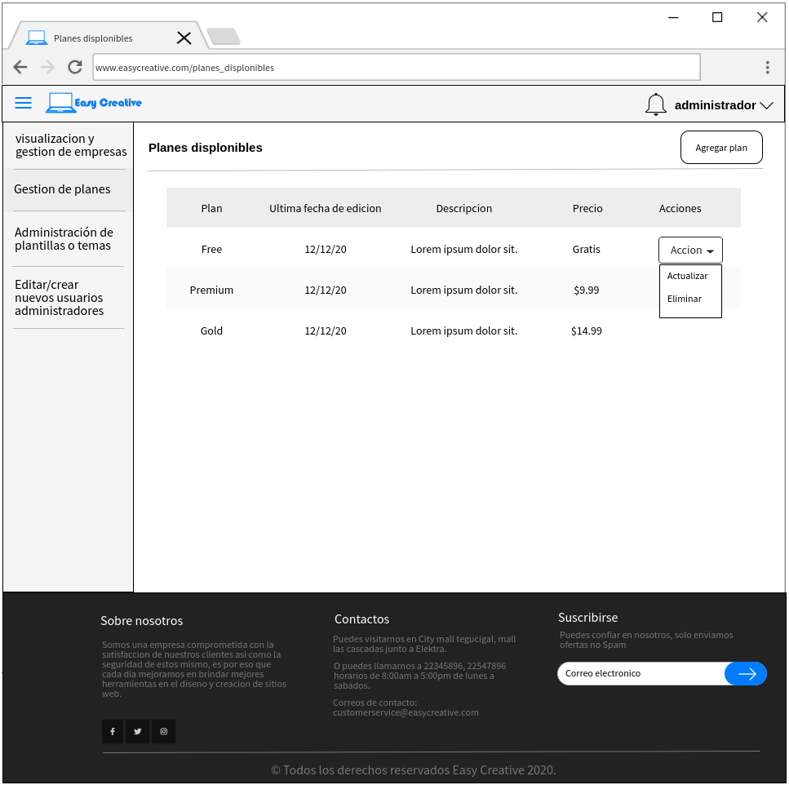

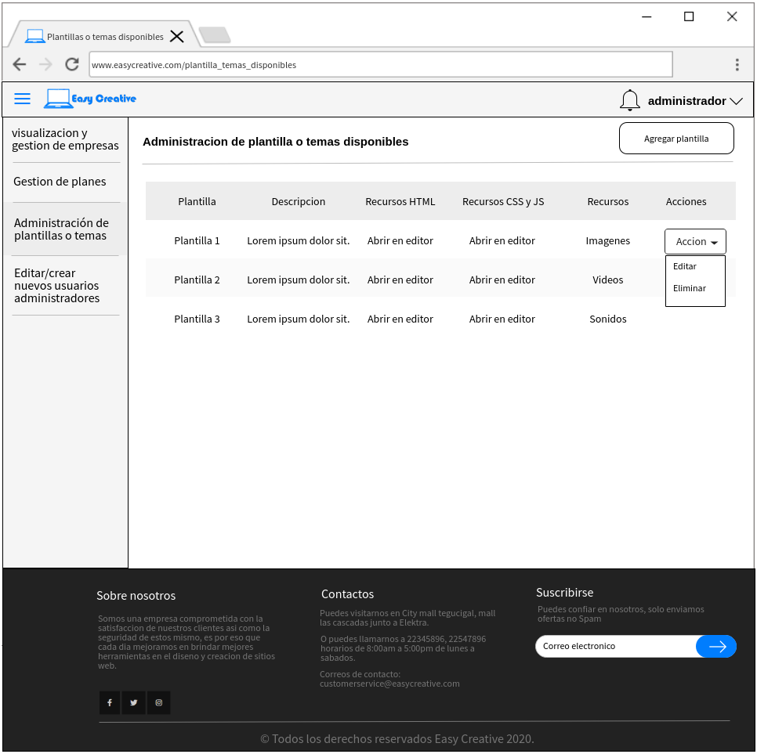

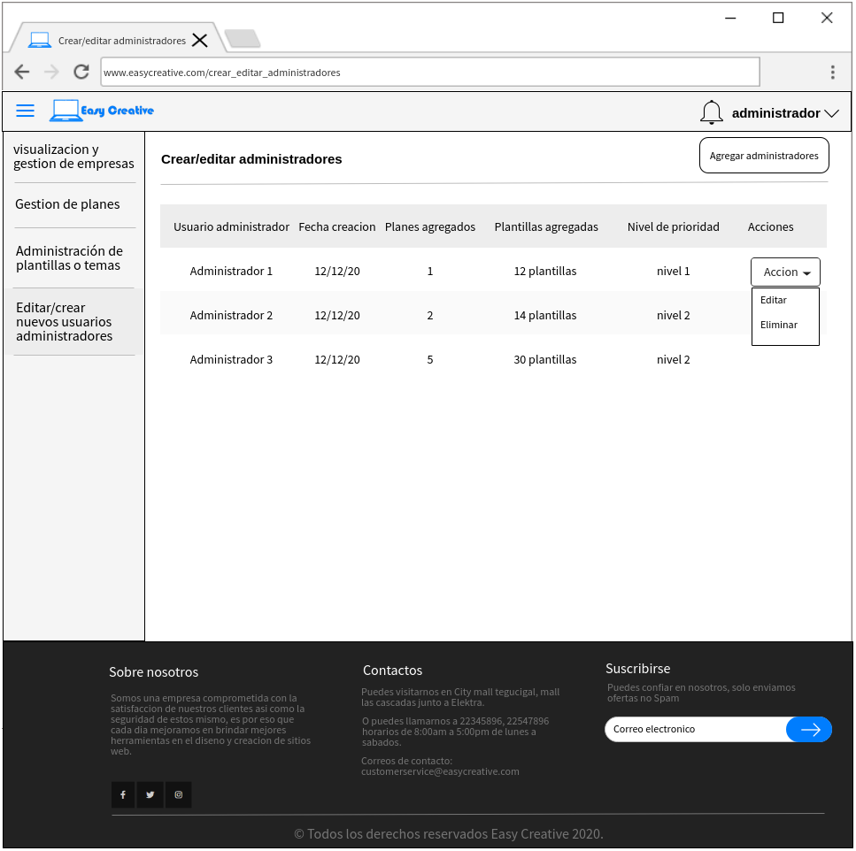

Pantallas de usuario tipo cliente

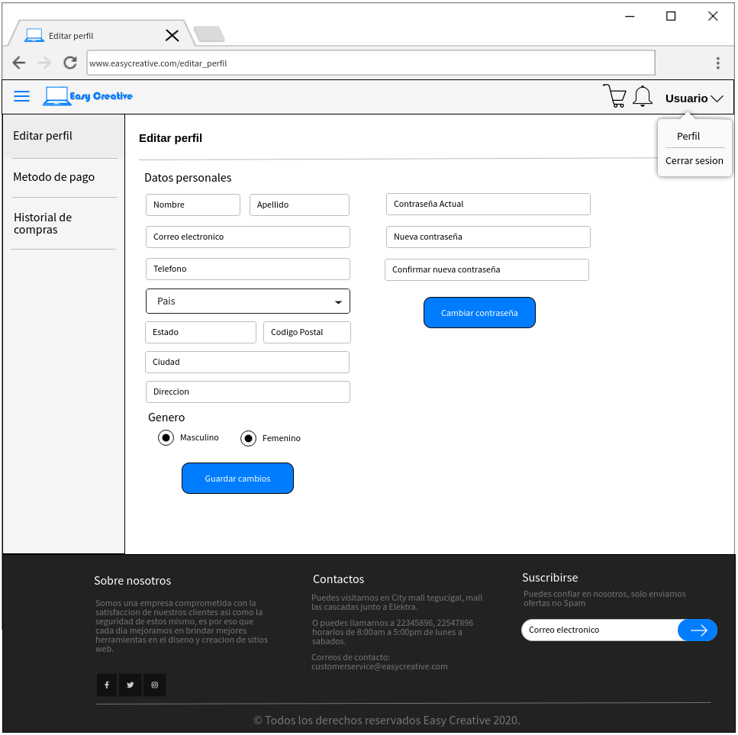

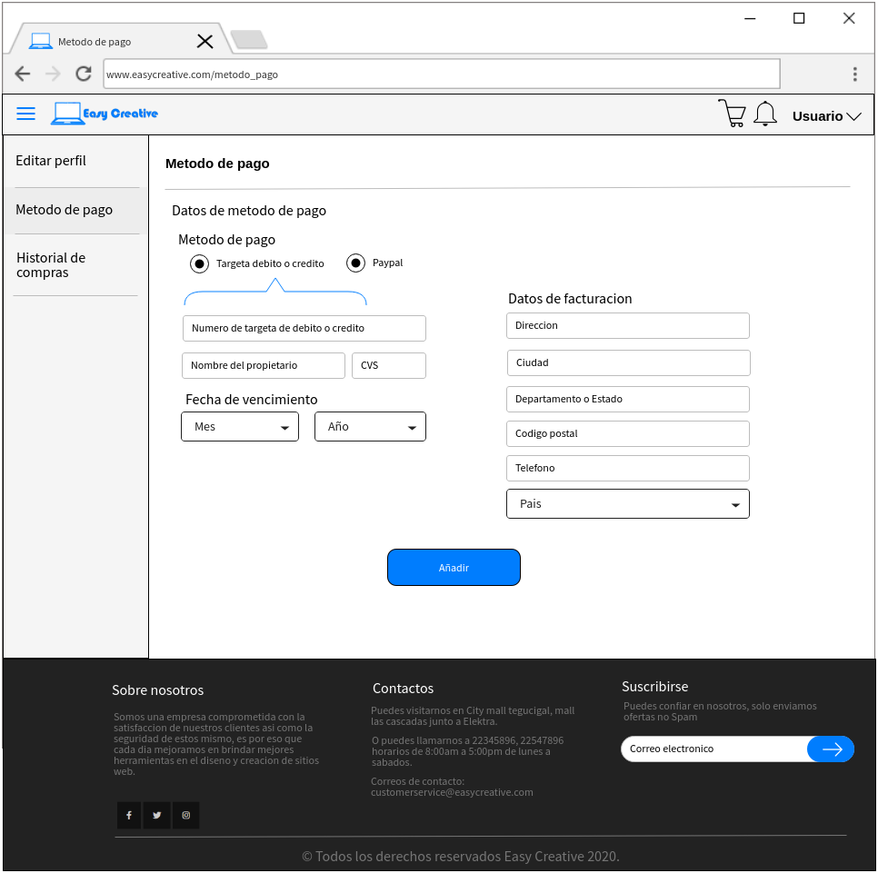

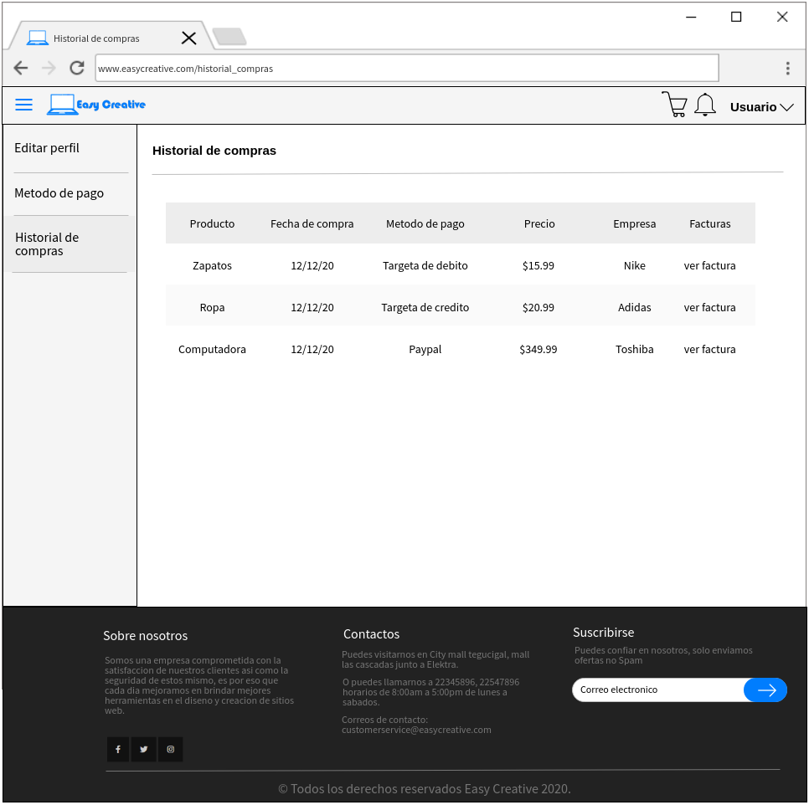

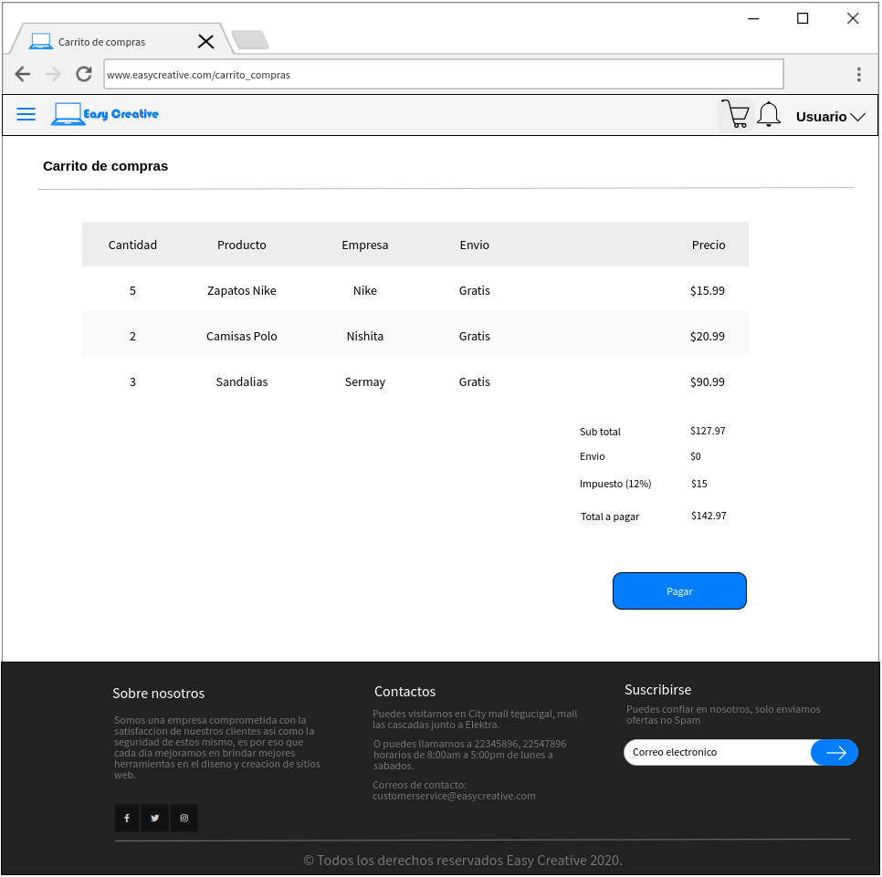

Pantallas de usuario tipo empresa

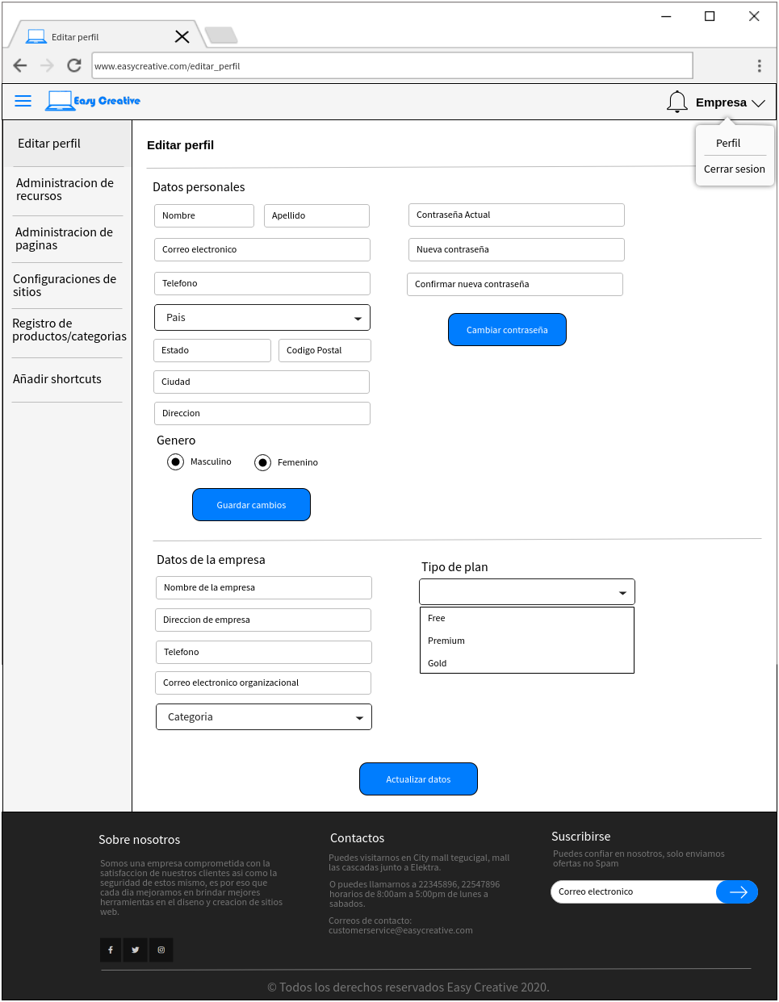

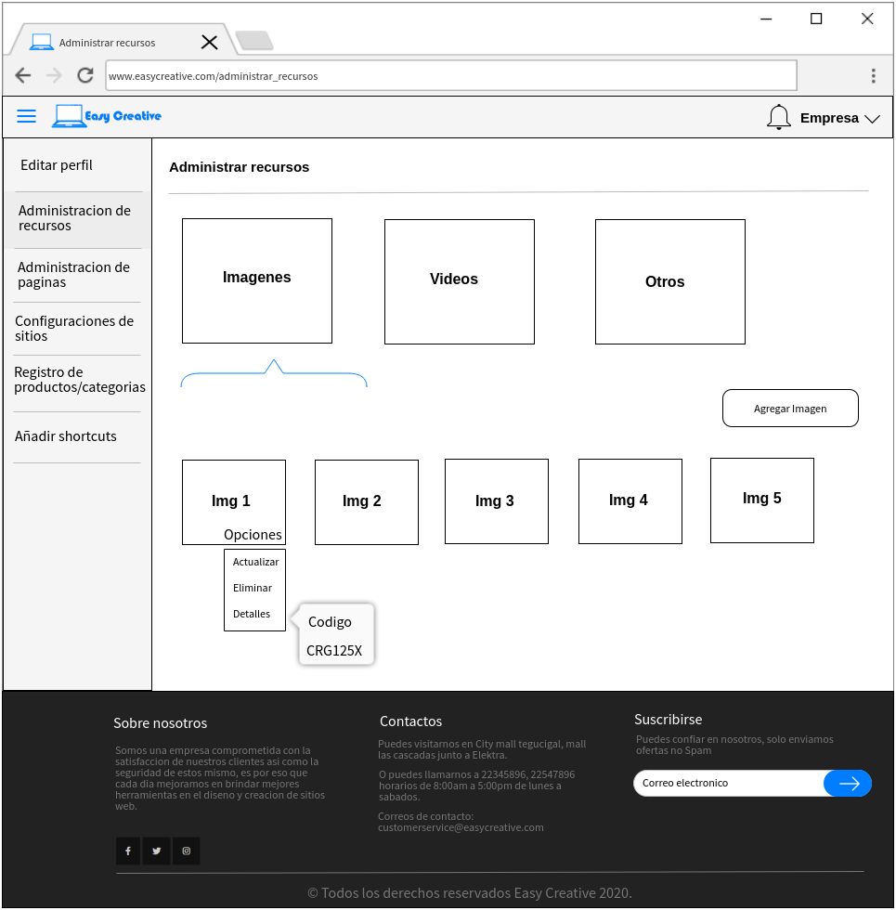

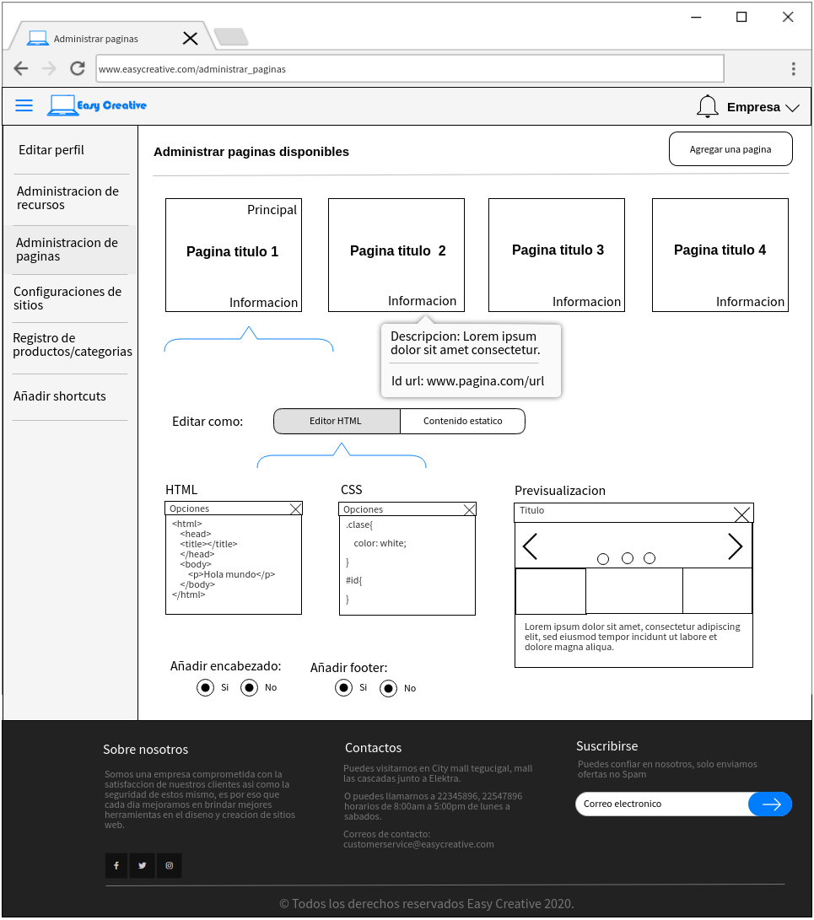

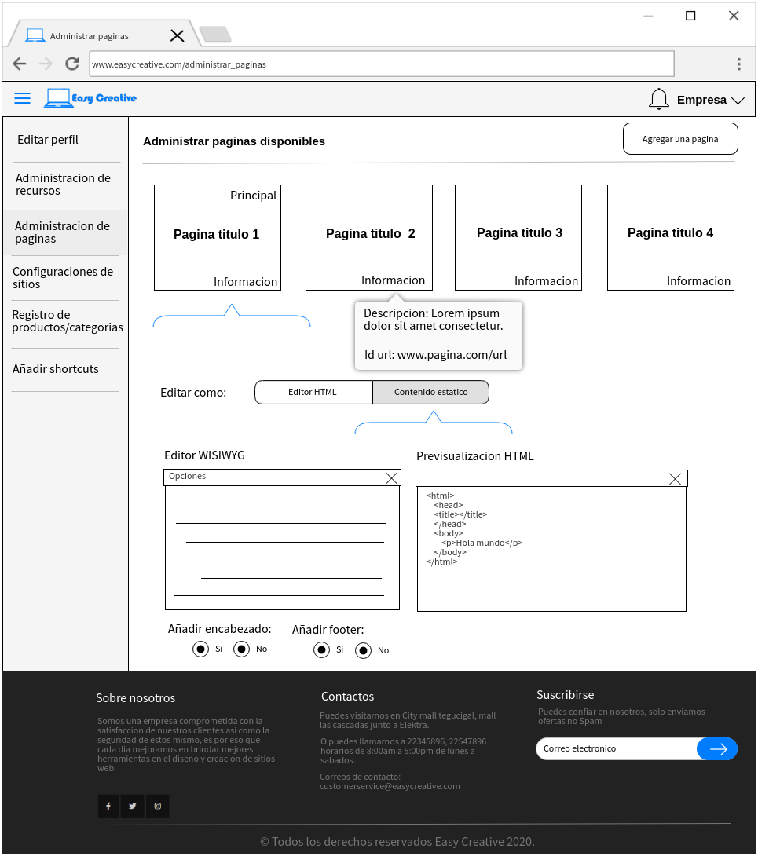

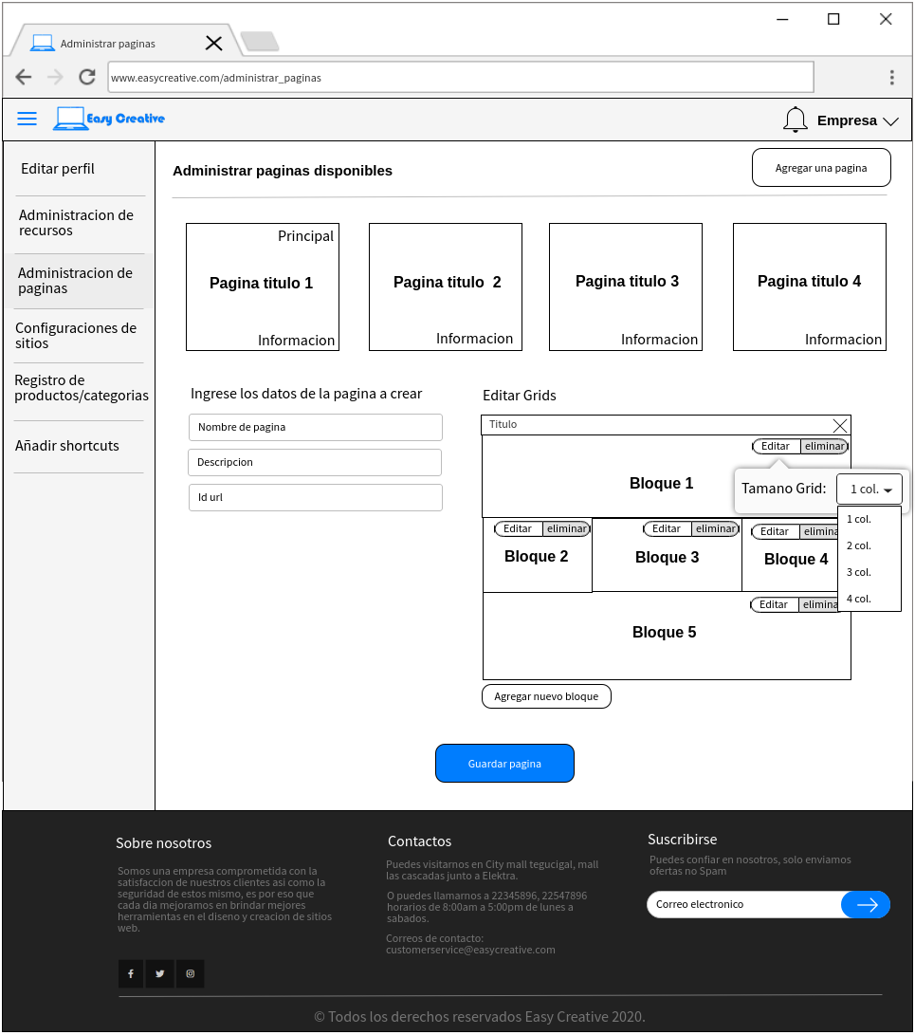

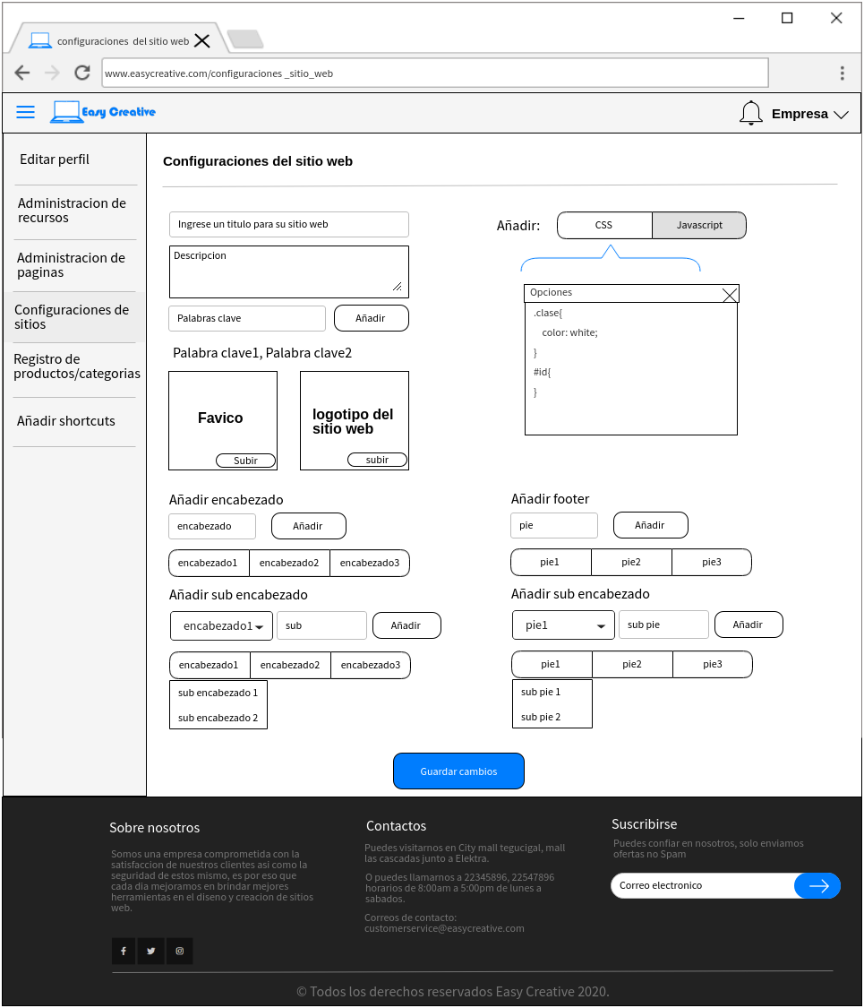

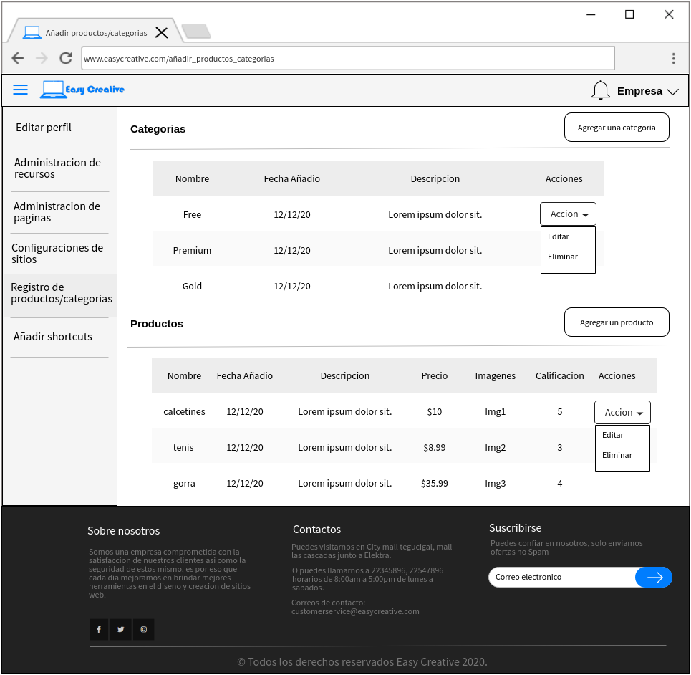

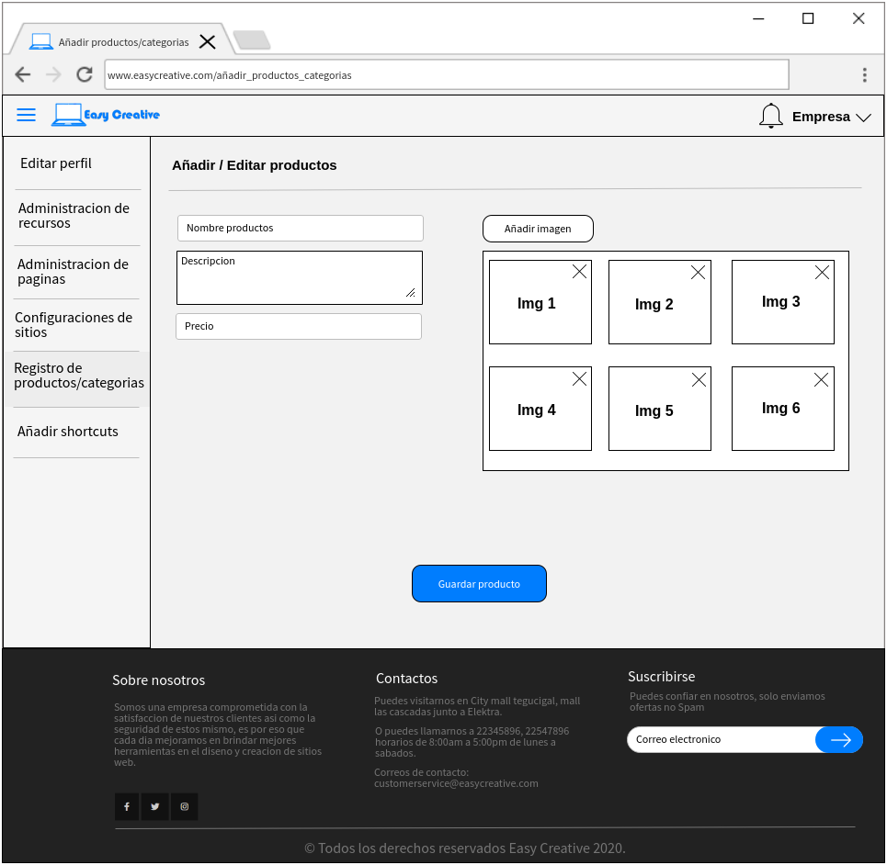

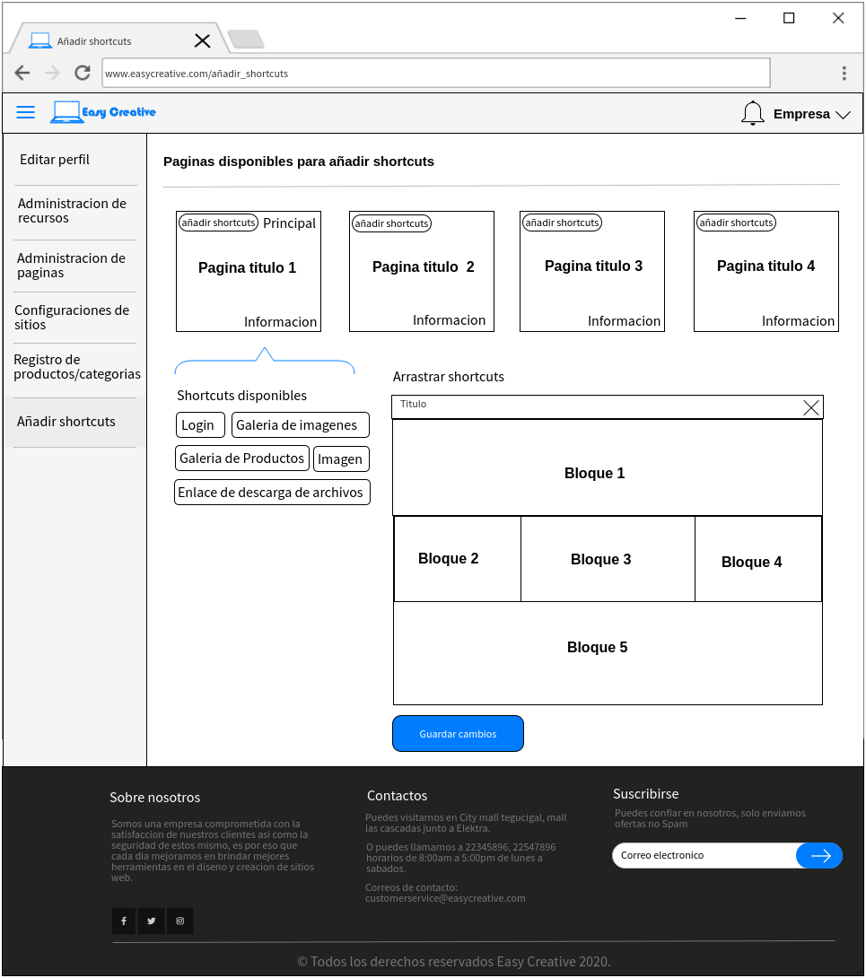

# Repositorio de Github

Link: https://github.com/Carlosrrg/Proyecto\_sistemas\_expertos